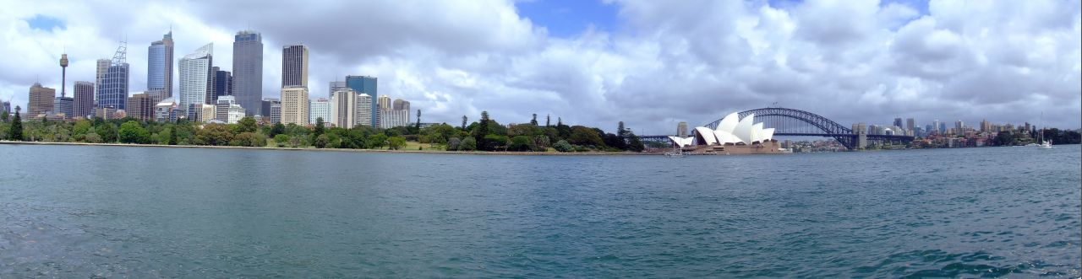

Nước Úc có gì lạ?

● Thích Như Điển

(Tiếp theo Viên Giác số 158)

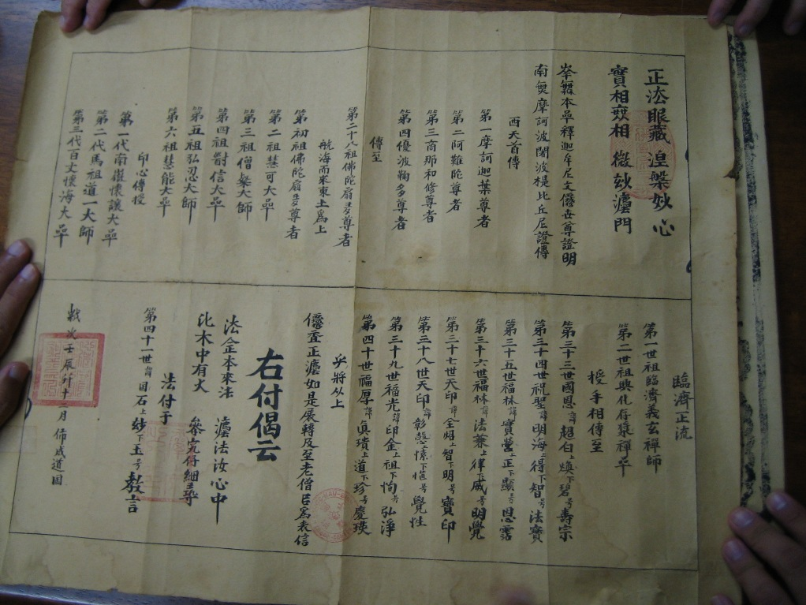
Đến Darwin chúng tôi cũng đã thăm một ngôi chùa của người Hoa. Thật ra ở đây họ thờ Mẫu là chính. Tuy cũng có thờ Lão và Phật; nhưng chỉ là phần phụ thôi. Chùa nầy đã có mặt tại Darwin đã hơn 100 năm rồi. Đồng thời chúng tôi cũng đã đến thăm chùa Quốc Tế, nơi đang có hai Sư Cô Việt Nam ở; thăm chùa Thái Lan và chùa Tây Tạng.
Đây là những ngôi nhà rất khiêm nhường, mới cải gia vi tự, trông giống như cảnh chùa của Việt Nam ở ngoại quốc lúc sơ khởi cách đây chừng 30 năm về trước.
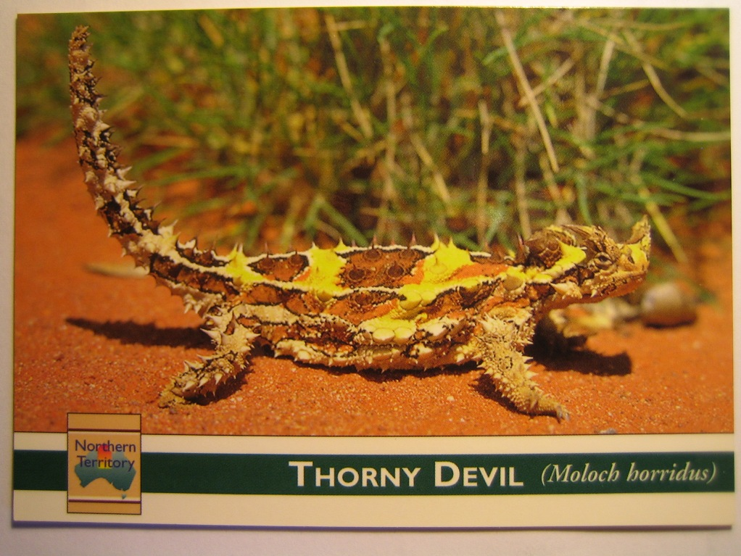
Có một buổi tối chúng tôi ghé thăm gia đình đạo hữu Tâm Quang và dùng cơm tối tại đó. Song thân của đạo hữu Tâm Quang gần 80 tuổi mà vẫn minh mẫn và đặc biệt là có một đức tin rất sâu sắc vào Đạo Phật. Nói chuyện khi quen thì gia đình có cho biết là đã bao đời hỗ trợ Phật Học đường Lưỡng Xuyên ở Trà Vinh, nơi Hòa Thượng Thích Bảo Lạc cũng đã từng học từ năm 1960 đến năm 1963. Thân mẫu của đạo hữu Tâm Quang pháp danh Viên Huệ làm thơ về kinh Pháp Hoa rất hay; đặc biệt là (Pháp Hoa Cửu Dụ). Nhân đó đạo hữu đã đem pháp phái của thân mẫu mình là Diệu Ngọc đã xuất gia và thọ Tỳ Kheo Ni từ năm 1949 do cố Đại Lão Hòa Thượng Khánh Anh đời thứ 40 dòng phái Lâm Tế Chúc Thánh Quảng Nam truyền thừa. Từ đây chúng tôi đã được một số tư liệu mới về pháp Danh, pháp Tự, pháp Hiệu cũng như sự truyền thừa mà về sau nầy có một số quý vị tăng sĩ cũng như Phật tử ít lưu tâm đến.
Đại Lão Hòa Thượng Khánh Anh khai sơn chùa Phước Hậu tại Trà Ôn, pháp danh là Chơn Quý, pháp Tự là Đạo Trân và pháp Hiệu là Khánh Anh. Ngài người Quảng Ngãi và từ dòng phái Chúc Thánh của Minh Hải Tổ Sư truyền sang cho Ngài Thiệt Dinh, Chánh Hiển, Ân Triêm đời thứ 35 và Ngài Ân Triêm là người Việt Nam đầu tiên cũng giống như Ngài Liễu Quán đã đắc pháp với tổ Nguyên Thiều người Trung Quốc vậy. Ngài Hòa Thượng Khánh Anh là người đã trực tiếp truyền thừa từ thiền phái nầy và Ngài cũng đã biên tập cũng như dịch thuật rất nhiều kinh sách; đặc biệt là quyển “Nhị Khóa Hiệp Giải” là một quyển sách gối đầu giường của Tăng Ni trong thế kỷ thứ 20.
Khi Ngài làm Thiền Gia Pháp Chủ tại miền Nam, cố Hòa Thượng Thích Thiện Hoa, Viện Trưởng Viện Hóa Đạo Giáo Hội Phật Giáo Việt Nam Thống Nhất thời 1967-1973 là học trò và đệ tử của cố Đại Lão Hòa Thượng Thích Khánh Anh. Như vậy nếu theo dòng kệ truyền thừa Chúc Thánh thì cố Hòa Thượng Thích Thiện Hoa pháp danh phải là chữ Như và pháp Tự phải đứng đầu là chữ Giải, thuộc đời thứ 41. Còn Hòa Thượng Thích Thanh Từ là đệ tử của cố Hòa Thượng Thích Thiện Hoa, có pháp danh là chữ Thị, pháp Tự là chữ Hạnh, thuộc đời thứ 42. Như vậy nếu Hòa Thượng Thích Thanh Từ tiếp tục lưu truyền theo dòng phái Lâm Tế Chúc Thánh thì đệ tử của Ngài thuộc đời thứ 43 có pháp danh là chữ Đồng và pháp tự là chữ Thông đứng đầu. Đó là nói theo dòng kệ để biết việc truyền thừa. Tuy nhiên có một số vị Hòa Thượng khi vào Nam cho pháp danh cũng như pháp tự một cách đơn giản; nhưng về sau hỏi thuộc dòng nào và đời thứ mấy thì không rõ.
Cách đây 2 năm vào mùa Đông năm 2005 cố Đại Lão Hòa Thượng Thích Huyền Vi Tăng Thống và Sáng Lập Giáo Hội Phật Giáo Linh Sơn thế giới khi viên tịch, chúng tôi mới biết rõ Ngài cũng thuộc dòng phái Lâm Tế Chúc Thánh đời thứ 41 có pháp danh là Như Kế, pháp tự Giải Đạo. Như vậy Hòa Thượng Thích Tịnh Hạnh, Thượng Tọa Thích Trí Hải, Thích Trí Siêu v.v…, những người thuộc đệ tử của cố Đại Lão Hòa Thượng Thích Huyền Vi thuộc đời thứ 42 bắt đầu pháp danh bằng chữ Thị và pháp tự bằng chữ Hạnh. Còn pháp Hiệu do Thầy Bổn Sư hoặc do Hòa Thượng Đàn Đầu đặt tùy tiện chứ không nhất thiết phải theo dòng kệ. Từ đó nên biết rằng thế hệ đệ tử của Hòa Thượng Thích Tịnh Hạnh thuộc dòng phái Lâm Tế Chúc Thánh đời thứ 43 bắt đầu pháp danh bằng chữ Đồng và pháp tự bằng chữ Thông. Nói như vậy cho có cội nguồn và nhớ ơn Tổ Đức; còn ngày nay mọi việc đều tự do. Có nhiều vị muốn mình là Sáng Tổ của một dòng Thiền hay phái khác thì đó là quyền của mỗi người; chứ không phải chúng tôi “thấy người sang bắt quàng làm họ”. Mong quý vị thông hiểu cho đều nầy.
Nhân đây cũng xin cám ơn song thân của đạo hữu Tâm Quang rất nhiều. Nhờ đó mà chúng tôi đã có cơ hội để tìm về uyên nguyên nguồn cội của một số quý vị Danh Tăng Phật Giáo Việt Nam.
Rời Darwin để đi Alice Springs vào một buổi sáng bằng xe Bus và mãi đến sáng hôm sau chúng tôi mới đến địa phương muốn đến. Qua 24 tiếng đồng hồ ngồi xe Bus như thế và xe đã lao đi qua các vùng Katherine, Tennant Creek, mới đến Alice Springs. Đây mới là địa phương cần phải nói và viết nhiều nhất về chuyến đi nầy.
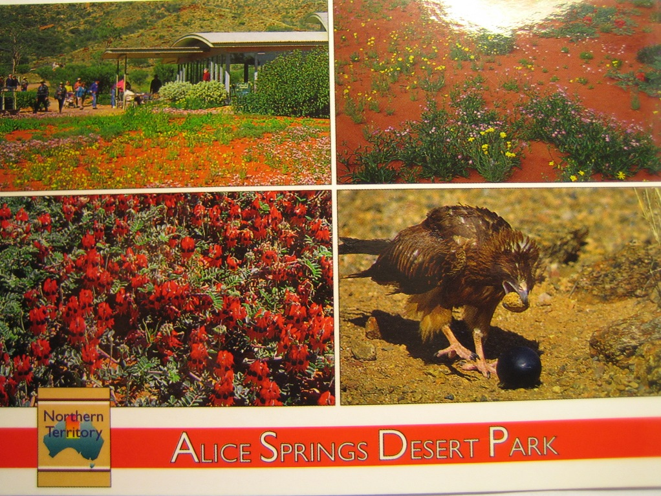
Vùng Tennant Creek có mõ vàng và đá quý; nên trước đây nhiều người di dân từ Á Châu cũng như Âu Châu đã đến tìm vàng. Họ có thể di chuyển bằng lạc đà hay ngựa. Vùng nầy cho đến bây giờ vẫn còn hoang sơ. Đa phần là thổ dân. Họ là những người được sanh ra và lớn lên tại đây. Họ hưởng nhiều quyền lợi; nhưng trình độ văn hóa không cao lắm. Họ chỉ thích hợp với đời sống thiên nhiên núi rừng và ít thích hợp với đời sống thị thành. Họ được Chính Phủ Úc ưu đãi, do vậy họ ít phá phách; nhưng do trình độ văn hóa thấp hơn các dân tộc khác đến từ Âu hay Á Châu; nên có lẽ họ cũng mang một ít mặc cảm là tại sao quê hương của họ mà người da Trắng và người da Vàng đến đây chiếm cứ. Nhưng nếu đứng từ cái nhìn của sự phát triển, nếu xứ Úc nầy không có những người da trắng đến đây khai hoang lập nghiệp trên 200 năm nay thì ngàn năm sau, xứ Úc nầy cũng sẽ là nơi hoang dã, khó có thể phát triển và cạnh tranh với những nước khác trên thế giới được.
Từ Alice Springs muốn đi thăm hòn đá đỏ có thể đi nhiều cách khác nhau, xe Bus hay xe cá nhân. Chúng tôi đã thuê một xe leo núi cho bốn Thầy trò cùng đi (4WD- Four Wheel Drive). Đoạn đường đi từ Alice Springs đến hòn đá đỏ độ chừng 460 cây số đi xuyên qua xa lộ Stuart nối liền Nam Bắc Adelaide và Darwin vùng Top End của nước Úc. Chiều dài của xa lộ nầy hơn 3.000 cây số. Chúng tôi lái xe đến địa phương Erldunda thì đổi sang quốc lộ số 4 để đi đến hòn đá đỏ. Xa lộ ở đây có đoạn cho chạy với tốc độ 110 km hay 130 km trên một giờ. Nhưng điều đặc biệt là rất ít xe, đi cả hơn 400 km mà không có một chiếc xe nào khác qua mặt; nên thời gian đi và đến không sai khác với Đức bao nhiêu, mặc dầu ở Đức có nơi không giới hạn vận tốc và có người đã chạy đến trên 200 cây số giờ. Ở đâu cũng có cái nguy hiểm của nó. Với tốc độ ấy ở Đức nếu gặp tai nạn là cả mạng người lẫn xe đều không còn và ở đây cũng vậy.
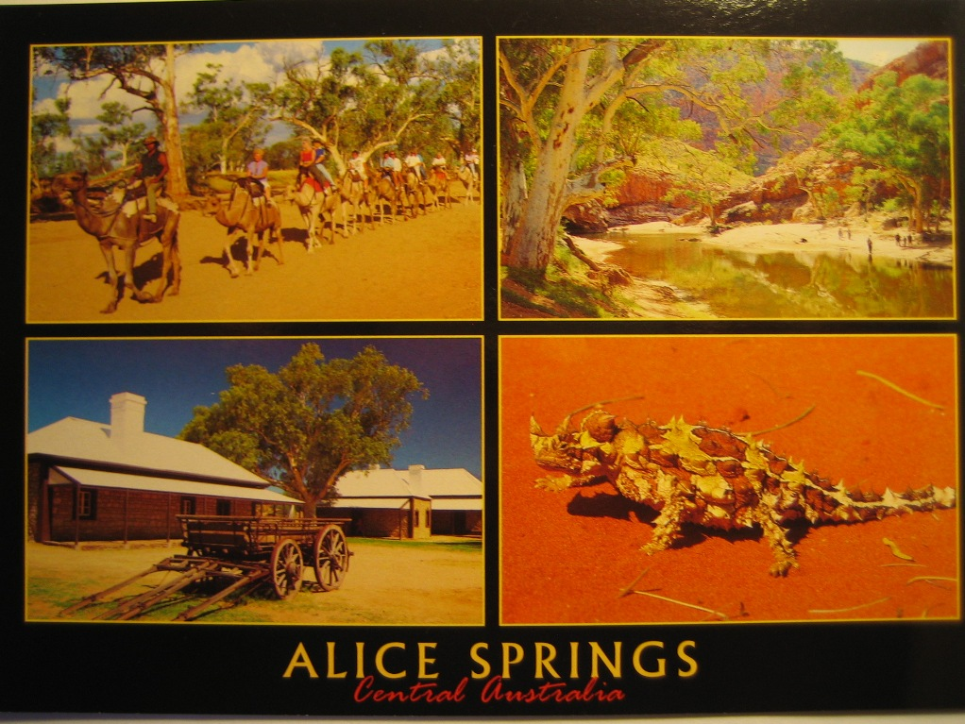
Vì chạy hai chiều mà tốc độ 130 cây số giờ; nên nếu lạc tay lái thì cái chết cũng không tha cho ai, nhất là để tránh những con kỳ đà hay những con bò, con Kangaroo chạy ngang qua quốc lộ, chỉ cần bẻ tay lái sang phải một chút là xe bên trên đối diện phóng xuống là có vấn đề. Hôm chúng tôi đi chỉ sau một tiếng đồng hồ, qua đọc báo chúng tôi biết có một người Đại Hàn và một người Úc tử thương tại chỗ. Còn những người khác trên xe đều bị thương. Đi du lịch mà gặp hoàn cảnh nầy thật chẳng có sự khổ tâm nào có thể so sánh được cả.
Hòn đá nầy có 3 tên gọi. Nếu nói theo tiếng Anh là Ayers Rock. Nói theo tiếng địa phương là Uluru và nói theo tiếng thông thường là hòn đá đỏ. Đây có thể là một thiên thạch từ một cõi Trời trong dục giới hay sắc giới nào đó đã rơi xuống vùng trung Úc nầy. Đây không thể gọi là núi. Vì núi thì phải có cây. Còn ở đây hoàn toàn không có cây cối, mà là một khối đá khổng lồ. Căn cứ theo tài liệu du lịch của Úc thì khối đá nầy cao 348 m; chân đá chôn vùi dưới mặt đất là 6 km, tức là 6.000 m. Đi bộ hết chung quanh khối đá nầy là 9,4 km và phải cần 3 đến 4 tiếng đồng hồ như vậy. Hôm đó tôi cả gan, sau khi tham quan nơi đất Thánh của những người đàn bà và đàn ông thổ dân hội họp, tôi đã làm một cuộc đi kinh hành. Dưới cái nắng chói chang 30 độ C từ 9 giờ sáng đến 12 giờ trưa và hầu như không dừng nghỉ mặc dầu chân đã sưng vù, do đi không quen; nhưng phải niệm Phật để cố đi cho đến đích; đồng thời nghĩ đến chuyến đi thỉnh kinh của Ngài Huyền Trang trong muôn ngàn gian khổ; nên tôi đã tự chiến thắng lấy mình, sau khi trải qua những đoạn đường không một bóng người nơi hoang dã nầy. Thế mà giữa đường đã gặp được ba mẹ con người Úc kêu lại mời nước, ăn chà là cũng như một ít rau cải.
Trong khi đó Hòa Thượng Bảo Lạc đi đến Trung Tâm Văn Hóa của thổ dân để xem và Hạnh Bổn cũng như Chúc Đạm thì phấn khởi và mãn nguyện khi đã thực hiện xong một chuyến đăng sơn lên trên đỉnh đá; mặc dầu bên dưới chân hòn đá họ có khuyên bằng nhiều ngôn ngữ khác nhau rằng: “Nếu bạn bị thương hay bị chết thì cha mẹ bạn và người thân sẽ khóc, chúng tôi cũng sẽ buồn, do vậy tốt nhất không nên leo lên bên trên”. Đây là những lời khuyên của thổ dân. Vì là Thánh Địa (Sacred place) của họ nên họ không dám đặt chân lên. Còn những nơi cấm, nếu ai chụp hình và đi vào trong ấy sẽ bị phạt 5.000 Đô La Úc.
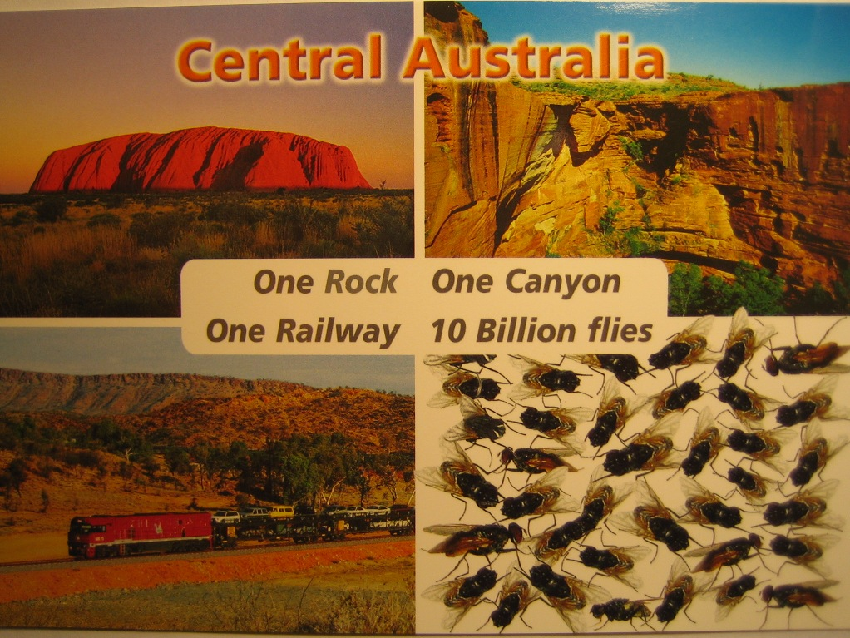
Chung quanh hòn đá nầy có 5 nơi tụ họp quan trọng của thổ dân gồm hai nơi của đàn bà; hai nơi của đàn ông và một nơi của cả đàn ông lẫn đàn bà. Cứ từng mõm đá nhô ra ta có thể tưởng tượng hình thể của một con bạch tuột hay con mực, hoặc con rùa hay ngay cả cái đầu của một con gì đó. Đá nầy một ngày thay đổi sáu màu khác nhau vào lúc mặt trời lên có hình dạng màu đen sẫm; giữa buổi sáng đá đổi màu tím. Đến trưa đá đổi sang màu hồng; giữa chiều đá đổi thành màu vàng. Khi mặt trời lặn đá đổi thành màu đỏ và ngay sau khi mặt trời lặn đá đổi thành màu nhạt. Như vậy chỉ một hòn đá mà năm châu bốn bể đã tìm đến đây để xem và thám hiểm.
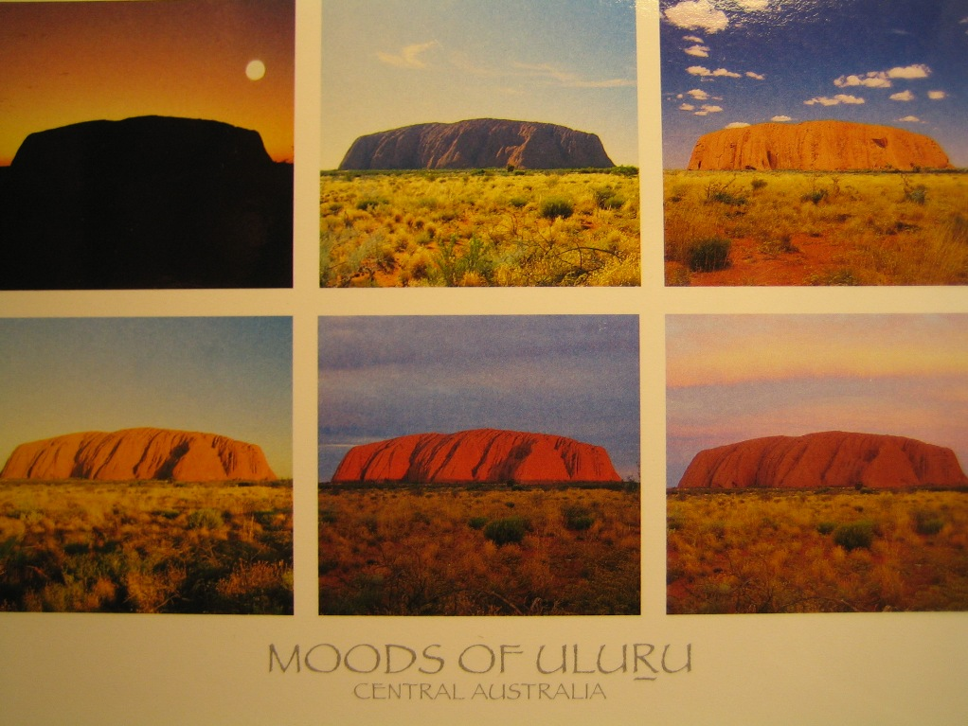
Sau khi thăm hòn đá nầy Hòa Thượng Bảo Lạc đã làm một bài thơ thất ngôn bát cú theo niêm luật và vần điệu đời Đường để kỷ niệm chuyến đi được tạm gọi là có tính cách lịch sử:
Vịnh núi Ayers Rock-Uluru (Alice Springs):
Giữa chốn hoang vu hiện một chòm
Đá thần kỳ diệu của trời ban
Sắc màu thay đổi tùy thời tiết
Có một không hai cõi nhân hoàn
Năm châu thiên hạ đều nghe tiếng
Bốn biển bao người tới tham quan
Dù ai thăm viếng không thăm viếng
Sừng sững muôn đời giữa thế gian.
Tiếp đến chiều hôm ấy đoàn chúng tôi đã đến vùng Kata Tjuta và nơi đây có nhiều cục đá khác nhau tạo thành một dãy núi. Chúc Đạm đã chọn lối đi 2 km bằng đường bộ theo hướng Walpi. Còn Hòa Thượng Bảo Lạc và Hạnh Bổn đi lối thung lũng gió (Valley of the Winds Walk) còn tôi ngồi lại trong xe hơi. Vì hai chân đã sưng vù, không thể cất bước được nữa. Đi theo “thung lũng gió” độ 7,4 km trong vòng 3 đến 4 tiếng đồng hồ, vì đường khó đi cộng thêm đi lạc hướng độ 5 hay 6 km nữa mà cả đi lẫn về chỉ 2 tiếng rưỡi đồng hồ là điều bất khả tư nghì trong khi mặt trời lặn là 7.40 giờ tối mà đến 8.00 giờ vẫn chưa có bóng người ló dạng, khiến tôi đâm lo; nhưng được một cái là thưởng thức hết cái không gian yên tĩnh của “bóng hoàng hôn” khi mặt trời vừa khuất núi. Sau đó thấy bóng người rõ dạng tâm mình lại an ổn hơn.
Đó là một cuộc thám hiểm ít có. Vì trên đường đi đã gặp Kangaroo, rắn, chim và các loài kiến cũng như nhiều người khác chủng tộc.
Ở miền Trung nước Úc này cái gì cũng ít, chỉ có ruồi là nhiều. Do vậy họ quảng cáo trên hình Post Card là “một hòn đá, một hẽm núi, một đường tàu và 10 tỷ con ruồi”.
Ruồi đâu mà ruồi nhiều thế. Ruồi bu vào mắt, bu vào tai, vào mũi và nhất là vào miệng. Có lẽ do vậy mà người Úc nói tiếng Anh thì khỏi chê. Họ phát âm thật là khó hiểu, có lẽ vì mở miệng sợ ruồi vào. Nhiều khi tôi nghe ông tài xế xe Bus nói cả tràng mà cuối cùng chỉ hiểu được hai tiếng “thank you” mà thôi. Họ cũng có nói nhiều tiếng lóng thì cả người Mỹ lẫn người Anh cũng đành chịu.
Trên đường xe Bus từ Alice Springs về lại Tennant Creek ông tài xế hỏi tôi rằng:
- Where do you come from?
Tôi đáp rằng:
- I was born in Vietnam, but I’m living in Germany.
Đoạn ông ta nói:
- Dann sollen wir Deutsch sprechen (như vậy thì chúng ta nói tiếng Đức đi). Tiếp theo ông ta bảo rằng:
- Meine Frau ist Berlinerin (vợ tôi là người Berlin).
Ở xa nước Đức mà nghe được ngôn ngữ mình hay dùng đến, tự nhiên cả tôi và ông ta cảm thấy sự thân thiện càng dễ tỏ bày hơn; đó mới chỉ là vấn đề ngôn ngữ.
Chúng tôi đến khách sạn tại Tennant Creek vào lúc 2 giờ khuya, thế mà họ cũng đã cho người ra bến xe Bus để đón. Mặc dầu phố vắng về khuya chẳng có một bóng người nào qua lại. Sáng sớm hôm sau, Hòa Thượng Bảo Lạc và tôi đến Reception để thanh toán tiền phòng thì được người thâu ngân cho ở thêm nửa ngày nữa để chờ xe Bus mà không tính thêm xu nào cả. Điều ấy có lẽ cũng chỉ xảy ra ở nơi thôn dã nầy với tâm người còn thật thà chơn chất; còn những nơi phố thị phồn hoa khó mà tìm được những nụ cười cảm thông và những sự nhân nhượng dễ thương trên sự làm ăn buôn bán như thế.
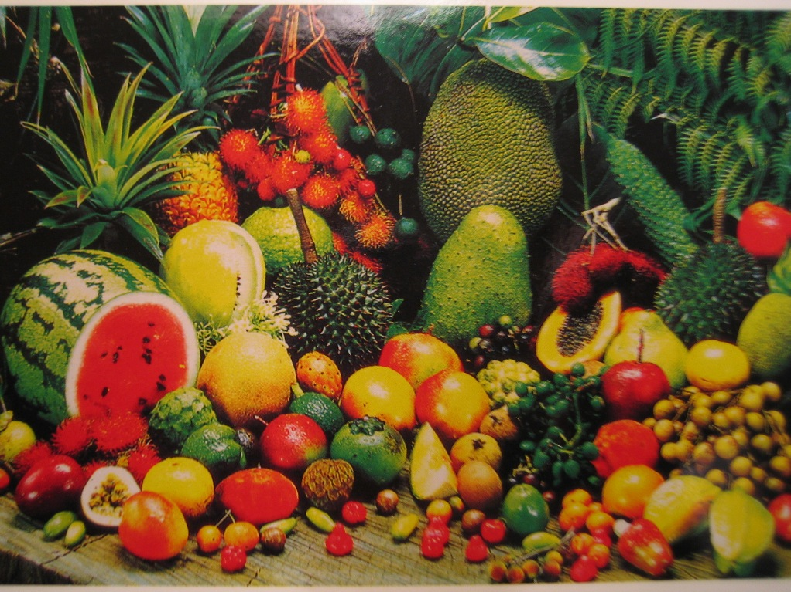
Đoạn đường từ Tennant Creek đến Townsville cũng dài gần bằng đoạn đường đi từ Darwin đến Alice Springs vậy. Nghĩa là đi cả một đêm và một ngày mới đến đích. Lần nầy chúng tôi phải đổi xe Bus tại Mount Isa, một thị trấn vào buổi sáng tinh sương ít người qua lại. Chúng tôi bắt đầu xa rời dần vùng thổ dân để đi đến vùng phố thị tại tiểu bang Queensland và bỏ lại sau lưng tất cả những cái quen lần đầu với thổ dân hay cái nhìn soi bói của người địa phương và tất cả rồi cũng phải qua đi. Duy chỉ còn sót lại một chút lo lắng cho những người lữ khách đến từ Nhật Bản không rành tiếng Anh mấy, nhưng đã mạo hiểm đi một mình. Vì lẽ ở đây không thiếu những cảnh giết người, mất tích hay bị trấn lột giữa những chốn rừng núi hoang vu như thế. Nhật Bản là nơi tôi đã được đào tạo học hành; tuy không phải là quê hương của mình; nhưng nó có một cái gì đó mà tôi vẫn mang ơn đất nước nầy, dầu cho chúng tôi không nợ họ một món nợ nào cả.
Từ Tennant Creek đến Townsville chúng tôi ngồi xe Bus độ 20 tiếng đồng hồ nữa. Khoảng đường nầy dài chừng 1.500 cây số. Đi độ nửa đường đến địa phương Mount Isa chúng tôi phải đổi qua xe Bus khác. Dọc đường đi thấy toàn là đồng ruộng hoặc rừng rậm bỏ hoang chưa khai phá, thỉnh thoảng mới có những con bò và một vài con Kangaroo chạy qua đường. Quả là đất nước nầy rộng mênh mông, cò bay mỏi cánh. Tôi đắc ý nhất là mục kích được những cây phượng vĩ màu đỏ thắm trổ hoa rực cả hai bên lề đường đi. Có lẽ do khí hậu miền Bắc Úc nóng như khí hậu nhiệt đới nên mới trồng được những loại cây như thế.
Thành phố nầy có cái tên hơi lạ. Vì chữ town theo nghĩa tiếng Anh là phố, mà chữ ville theo nghĩa tiếng Pháp cũng là phố. Khi người ta nghe hoặc đọc quen đi, thấy việc ấy là bình thường; nhưng với những người khách lạ từ phương xa mới đến, họ phải có sự so sánh. Có lẽ trước đây chỗ nầy là nơi gặp gỡ của những người Pháp và người Anh chăng? Dẫu biết rằng trong ngôn ngữ Anh và Pháp đều có những chữ và nghĩa đều giống nhau; chỉ có cách phát âm là khác. Những ngày đầu tiên khi mới đặt chân đến xứ Úc vào những năm 1979, 1980 tôi thấy nhà cửa và đường xá ở đây xây cất hơi lạ; nhưng việc nầy cũng chẳng khó hiểu chút nào, vì họ xây theo khuôn mẫu của người Anh, mà nước nầy ở Âu Châu nằm cách nước Đức không hơn mấy trăm dặm; nhưng nào tôi có biết. Cũng giống như Sài Gòn, người Nhật hay gọi là thành phố Paris nhỏ tại Á Châu cũng không sai. Vì trước đây 200 năm người Pháp đã mang lối kiến trúc của họ đến Việt Nam.
Ở phố nầy có rất nhiều loại cây trái Á Châu. Ví dụ như xoài, đu đủ, trái vải mà ta thường gọi bằng danh từ hoa mỹ là trái lệ chi cũng bày bán khắp nơi. Chúng tôi tha hồ thưởng thức những trái cây nhiệt đới ở vùng nầy. Đặc biệt là ở phố nầy và hình như cả tiểu bang Queensland người dân rất bảo thủ.
Ví dụ tên những ngân hàng hay bưu điện đọc nghe lạ tai; không phải là tiếng của thổ dân mà là tiếng Anh của tiểu bang. Người dân ở đây hình như lãnh cảm không có những cái chào thân mật như những người dân ở các tiểu bang khác. Nghe đâu sự kỳ thị ở đây rất cao; mặc dầu hiến pháp Úc cấm sự kỳ thị chủng tộc và vấn đề trọng nam khinh nữ. Thế nhưng đó chỉ là trên phương diện lý thuyết. Còn trên thực tế điều nầy không hoàn toàn đúng. Dĩ nhiên tất cả mọi con người sống trên quả đất nầy cũng chỉ là chỗ tạm dung thôi. Trước sau rồi cũng phải ra đi với hai bàn tay trắng. Có gì đâu mà phải bảo thủ và cho rằng đây là của ta và không phải chỗ của những người khác. Con người sở dĩ còn khổ đau triền miên vì còn chấp trước quá nhiều vào những hiện tượng không thật tướng như thế trên thế gian nầy. Nếu biết rõ được thực tướng của các pháp là không, thì hơi đâu mà: “Ai dư nước mắt khóc người đời xưa”.
(Còn tiếp)

